NOMBRE:……………………………………………………………………………………
SONIDO FINAL VOCÁLICO ( Práctico 1)
OBJETIVO DE APRENDIZAJE N* 3
NÚCLEO: LENGUAJE VERBAL

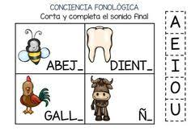

Nombre:…………………………………………………………………………………
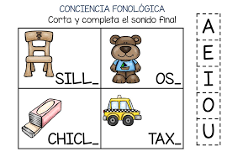

Nombre:……………………………………………………………………
